Министерство науки и высшего образования Российской Федерации
Федеральное государственное бюджетное образовательное учреждение высшего образования
«Пермский национальный исследовательский политехнический университет»

Электротехнический факультет (ЭТФ)
Выпускающая кафедра: информационные технологии и автоматизированные системы (ИТАС)
Направление подготовки: 09.03.04 Программная инженерия

ОТЧЕТ
Лабораторная работа №11
«Информационные динамические структуры»
По дисциплине «Основы алгоритмизации и программирования»
Вариант 17

Выполнил: студент группы РИС-25-2Б
Стариков Глеб Михайлович
Принял: Доц. Полякова О.А.

Пермь 2026
- Постановка задачи

Разработать программу на языке C++, реализующую операции над динамическими структурами данных.
Реализовать следующие структуры данных:
- Односвязный список с указателем на головной элемент.
- Односвязный список с указателями на головной и хвостовой элементы.
- Двусвязный список.
- Очередь на основе двусвязного списка.
- Стек на основе односвязного списка.
Для списков реализовать следующие операции:
- Добавление элемента в начало.
- Добавление элемента в конец.
- Удаление элемента из начала.
- Удаление элемента из конца.
- Удаление элемента по ключу.
- Удаление элемента по номеру.
- Добавление элемента после заданного ключа.
- Добавление элемента по номеру.
- Вывод элементов списка.
Для очереди реализовать:
- Добавление элемента в очередь.
- Удаление элемента из очереди.
- Вставку элемента перед заданным номером.
- Вывод элементов очереди.

Для стека реализовать:
- Добавление элемента в стек.
- Удаление элемента из стека.
- Вывод элементов стека.
- Реализовать работу с файлами:
- Сохранение элементов структуры в файл.
- Восстановление структуры из файла.
Программа должна демонстрировать выполнение всех реализованных операций для каждой структуры данных.
17 вариант для двусвязного списка:
- Удаление элемента по заданному номеру.
- Добавление K элементов в начало списка.

2. Анализ задачи
- Для решения задачи используются динамические структуры данных. Такие структуры позволяют создавать элементы во время выполнения программы и связывать их между собой с помощью указателей.
- Основным элементом каждой структуры является узел. Узел содержит данные и один или несколько указателей на другие элементы структуры. Благодаря указателям элементы могут образовывать цепочку.
- В односвязном списке каждый узел содержит значение элемента и указатель на следующий элемент. Доступ к элементам осуществляется через указатель на первый элемент списка. Переход к следующему элементу выполняется по указателю next.
- Нужно реализовать два варианта односвязного списка. В первом варианте хранится только указатель на первый элемент списка. Во втором варианте хранятся указатели на первый и на последний элементы. Наличие указателя на хвост списка позволяет быстрее добавлять элементы в конец.
- В двусвязном списке каждый узел содержит значение элемента, указатель на следующий элемент и указатель на предыдущий элемент. Такая структура позволяет перемещаться по списку в двух направлениях. Это упрощает операции удаления и вставки элементов.
- Нужно реализовать очередь на основе двусвязного списка. Очередь работает по принципу FIFO. Это означает, что первым удаляется элемент, который был добавлен первым. Добавление элементов выполняется в конец очереди, а удаление производится из начала.
- Нужно реализовать стек на основе односвязного списка. Стек работает по принципу LIFO. Это означает, что первым удаляется элемент, который был добавлен последним. Все операции выполняются с вершиной стека.
- Для работы со структурами нужно реализовать основные операции. К ним относятся добавление элемента в начало и в конец структуры, удаление элемента из начала и из конца, удаление элемента по ключу, удаление элемента по номеру, добавление элемента после заданного ключа и добавление элемента по номеру. Также реализован вывод элементов структуры.
- В программе будет использоваться динамическое выделение памяти. Новые элементы создаются с помощью оператора new. Удаление элементов выполняется с помощью оператора delete. Это позволяет управлять памятью во время выполнения программы.
- Для хранения данных используется тип string. Это позволяет хранить текстовые значения элементов структуры.
- В программе нужно реализовать работу с файлами. Элементы структур записываются в текстовый файл построчно. При восстановлении структуры данные считываются из файла и добавляются обратно в структуру.
- Для демонстрации работы программы будут реализованы специальные функции. Эти функции последовательно выполняют операции над каждой структурой данных и выводят результаты работы в консоль.
- В программе также нужно реализовать задание варианта 17 для двусвязного списка. Выполняется удаление элемента по заданному номеру и добавление нескольких элементов в начало списка.

3.1. Блок-схема

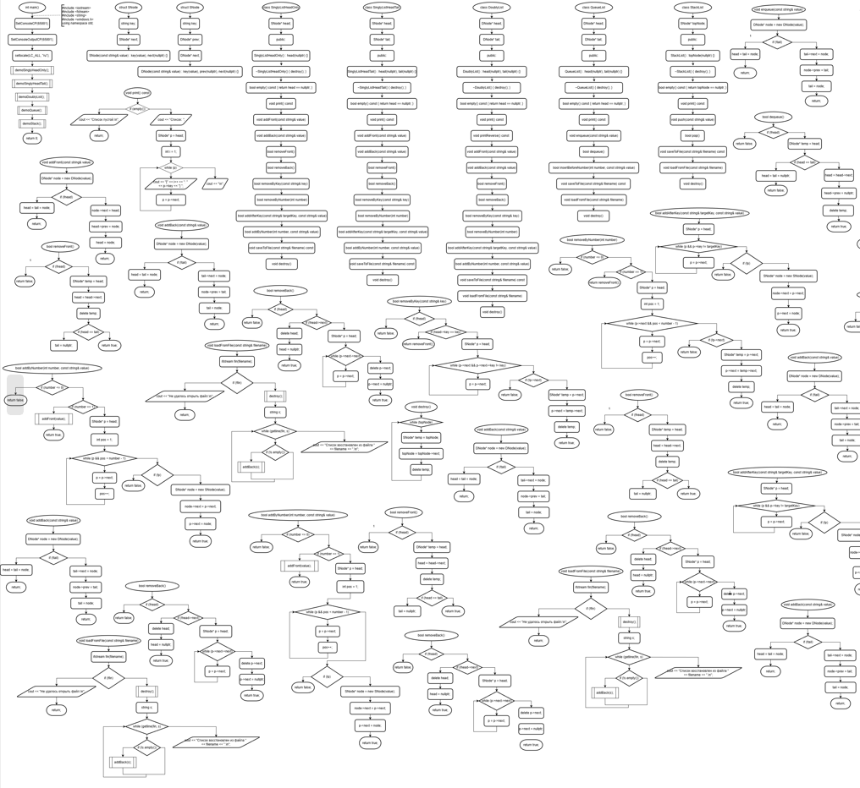
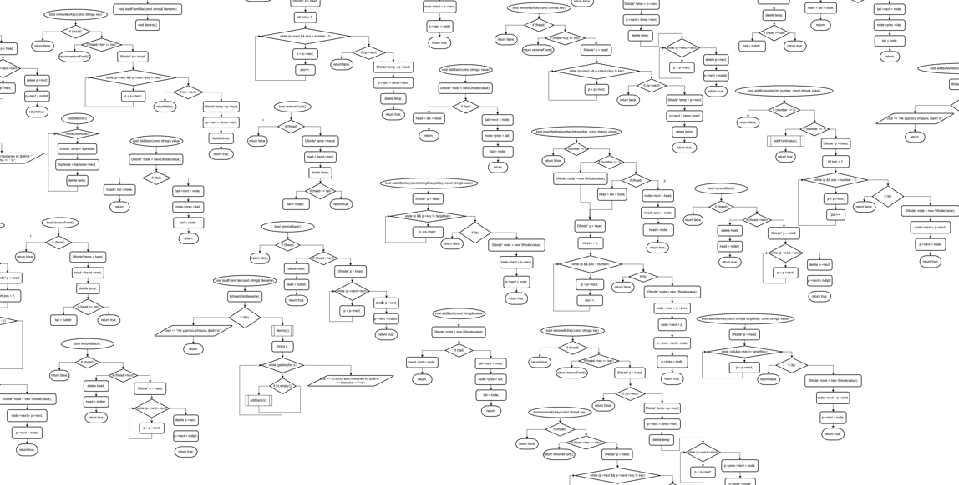
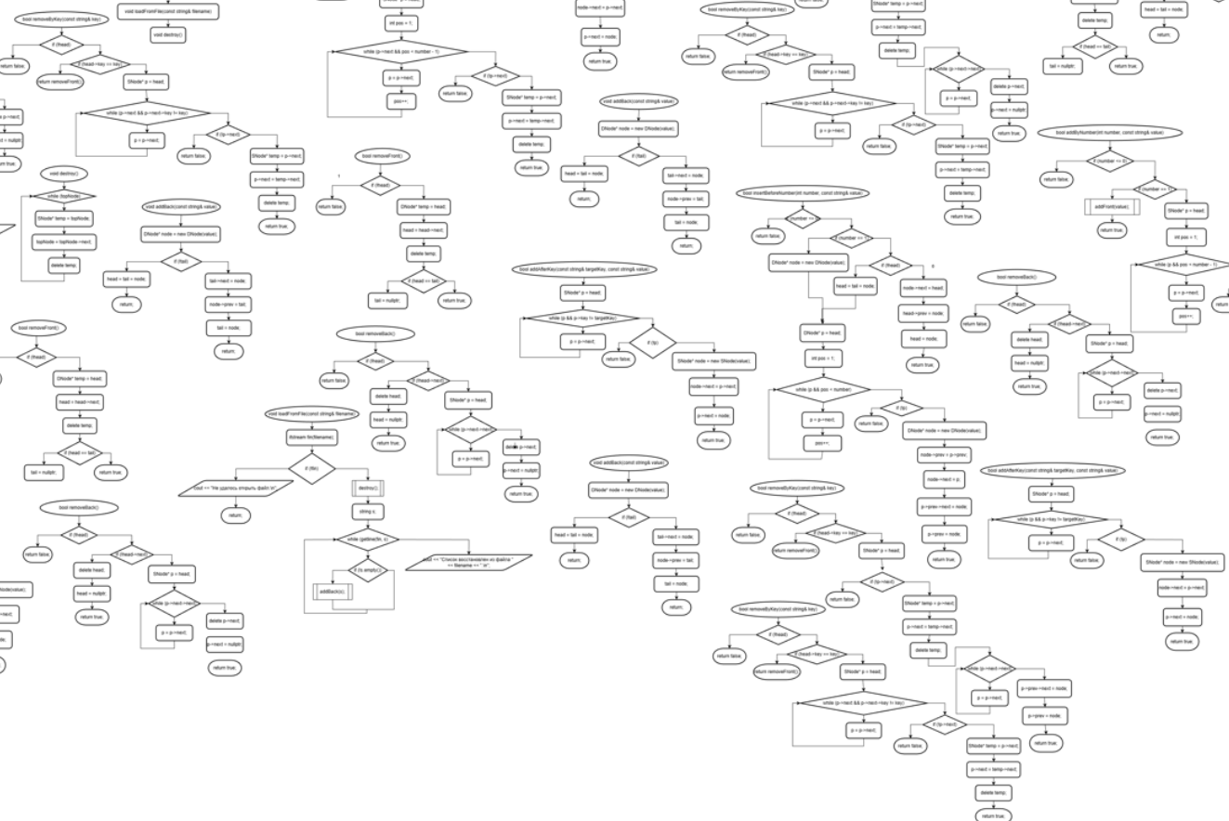
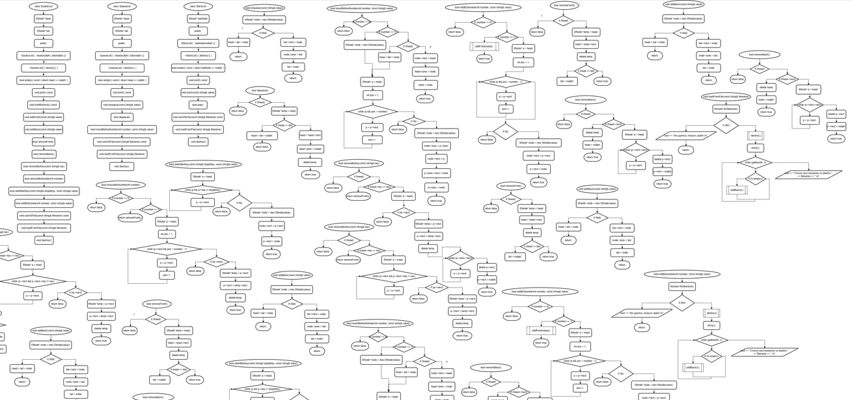
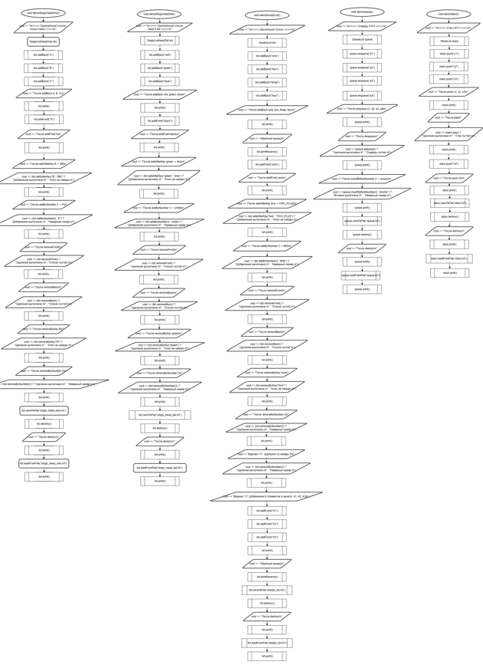

3.2. Код

В проекте (lab_11)

3.3. Результат выполнения программы

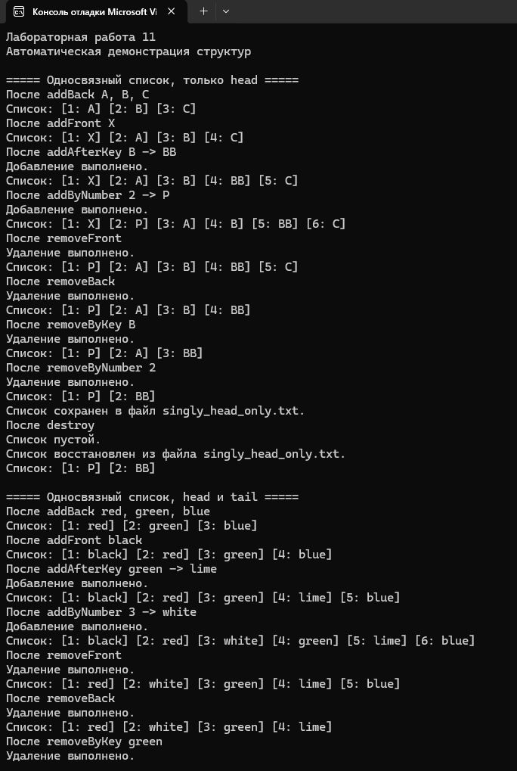
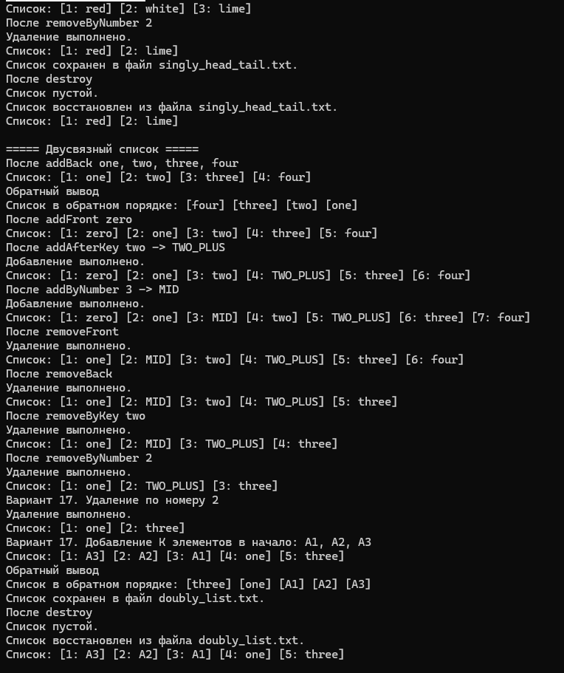
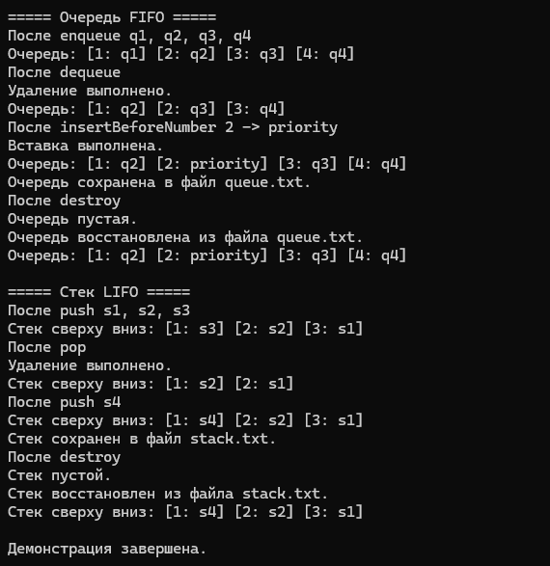
Результат работы программы соответствует условию задачи.
Заключение
В ходе выполнения лабораторной работы была разработана программа на языке C++, реализующая работу с динамическими структурами данных. В программе были реализованы односвязные списки, двусвязный список, очередь и стек.
Для каждой структуры были реализованы основные операции. К ним относятся добавление элементов, удаление элементов, поиск элементов, вставка элементов по ключу и по номеру, а также вывод содержимого структуры. Для очереди были реализованы операции добавления элемента в конец, удаления элемента из начала и вставки элемента перед заданным номером. Для стека были реализованы операции добавления и удаления элементов по принципу LIFO.
Также в программе реализована работа с файлами. Содержимое структур данных может быть сохранено в текстовый файл и затем восстановлено из файла. Это позволяет сохранять состояние структуры и повторно использовать данные.
Дополнительно было выполнено задание варианта 17 для двусвязного списка. Реализовано удаление элемента по заданному номеру и добавление нескольких элементов в начало списка.
В результате выполнения лабораторной работы были изучены принципы построения динамических структур данных, работа с указателями, динамическое выделение памяти и организация операций над структурами данных. Полученные знания позволяют применять списки, очереди и стек при решении различных задач программирования.

